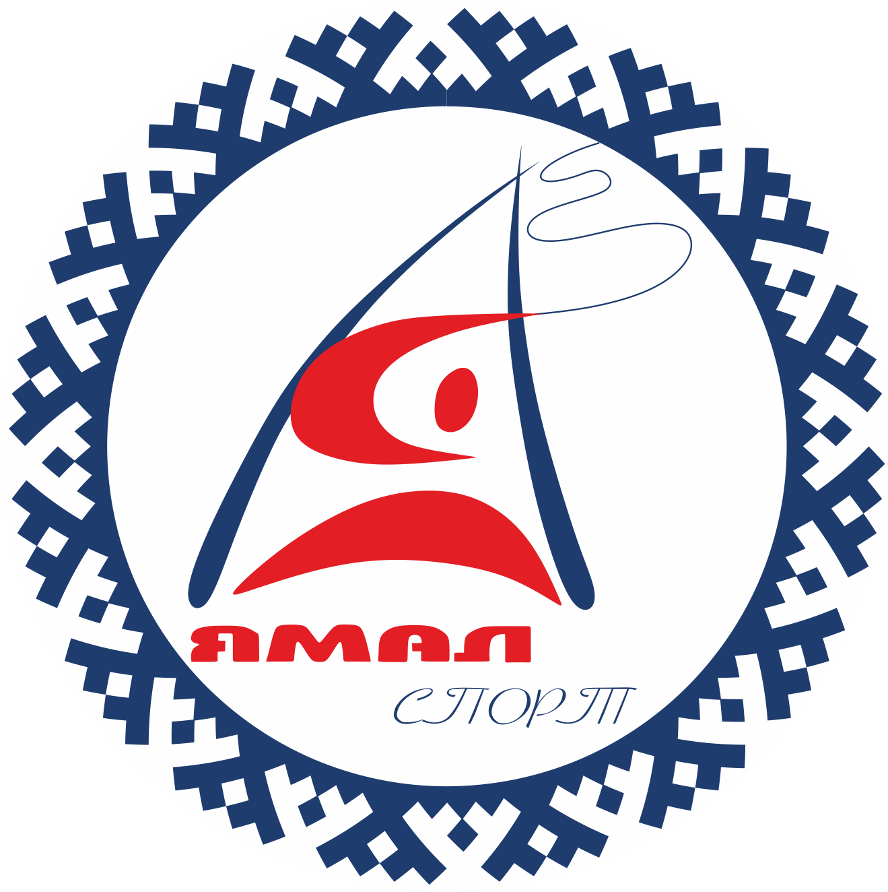
ГОСУДАРСТВЕННОЕ АВТОНОМНОЕ УЧРЕЖДЕНИЕ ЯМАЛО-НЕНЕЦКОГО АВТОНОМНОГО ОКРУГА «ЦЕНТР СПОРТИВНОЙ ПОДГОТОВКИ»
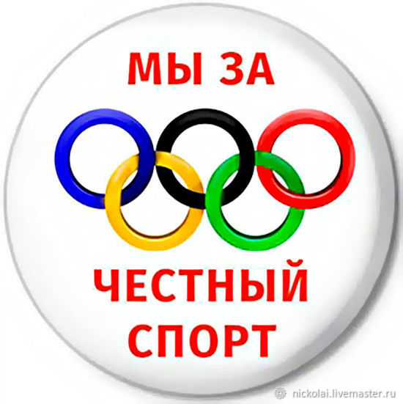

ПРОГРАММА
Методической площадки
АНТИДОПИНГОВОЕ ОБЕСПЕЧЕНИЕ В СПОРТИВНОЙ ПОДГОТОВКЕ

Дата проведения: 10 октября 2023 года
Место проведения: Детская модельная библиотека «Твоя территория», г. Губкинский, мкрн. 3, д. 6.
Участники: Руководители, инструкторы-методисты, тренеры, ответственные лица за антидопинговое обеспечение в учреждениях спортивной направленности.
Цель: Повышение уровня профессиональных компетенций специалистов, по созданию условий для изменения отношения к допингу со стороны спортсменов и персонала спортсменов, а также для предотвращения преднамеренного или непреднамеренного использования спортсменами запрещённых субстанций и методов.

Модераторы

Плеханова Елена Васильевна – заместитель директора по научно-методической работе Государственного автономного учреждения Ямало-Ненецкого автономного округа «Центр спортивной подготовки» (г. Салехард)
Леконцев Евгений Витальевич – начальник отдела организационно-методической работы по подготовке спортивного резерва Государственного автономного учреждения Ямало-Ненецкого автономного округа «Центр спортивной подготовки» (г. Салехард)

Приглашенные спикеры - Конова Валерия Андреевна, начальник отдела реализации образовательных программ РАА «РУСАДА» (г. Москва)

10 октября 2023 года
10.00 -17.00 | - Организационная часть;  - Нормативно-правовое регулирование антидопингового обеспечения (федеральный, региональный, муниципальный и учрежденческий уровни, должностные инструкции);  - Формирование системы работы в спортивной школе по антидопинговому обеспечению (для целевой аудитории: спортсмен, родитель, тренер-педагог, специалист ФСО);  - Региональная образовательная антидопинговая программа;  - Внутришкольный контроль антидопингового обеспечения: цель контроля, показатели эффективности антидопингового обеспечения.

